魏幼幼儿观察记录
观察对象 | 黄埈杰（H） | 观 察 者 | 孙亚琴
对象年龄 | 四周岁3个月 | 观察地点 | 益智区
观察时间 | 2018.10.10
观察目标：通过观察了解H在玩“棒性拼图”这一游戏材料过程中的思维过程。
观察内容：观察H在玩“棒性拼图”的游戏过程。
观察背景：“棒性拼图”这一材料投入一周以来，孩子们很感兴趣，不断地尝试用不同的形状进行拼搭。
H在益智区玩“棒性拼图”。他用一个红色圆形和一个绿色圆环拼成坦克的轮胎。（图1）接着，他又用黄色的圆形和红色的圆环拼了第二个轮胎。(图2)，他用蓝色的圆形和蓝色的圆环拼第三个轮胎。拼好以后，他开始调整前面两个轮胎的颜色。（图3）他用红色圆形和红色圆环重新拼了第二个轮胎。（图4）他又用绿色圆形和绿色圆环拼好了第一个轮胎。（图5）开始拼第四个轮胎，他选了一个黄色的圆形。（图6）他想要找一个黄色的圆环，可是找来找去，只找到了两个半圆形圆环，他把两个半圆形合在一起，变成了一个圆环。（图7）他把黄色圆形和两个半圆形拼出的圆环合在一起放在第四个轮胎上。（图8）
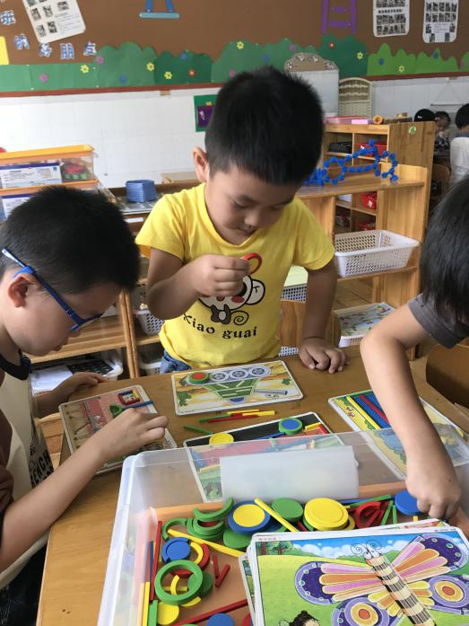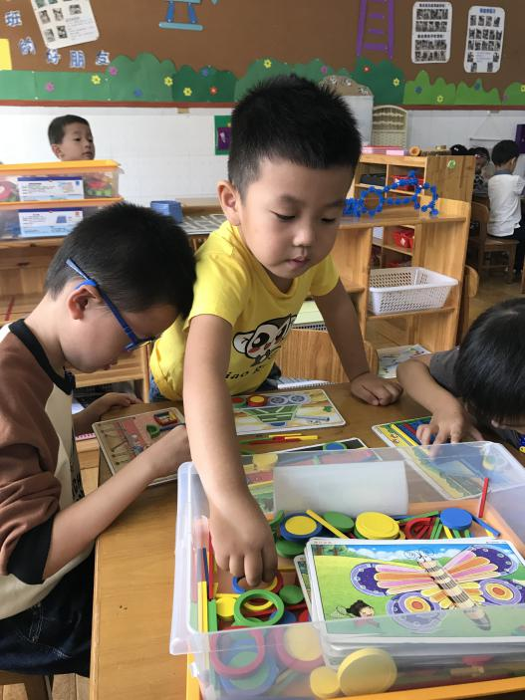
图1 图2
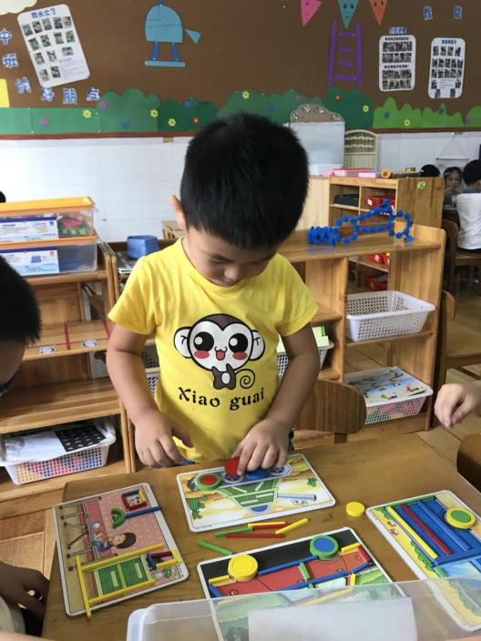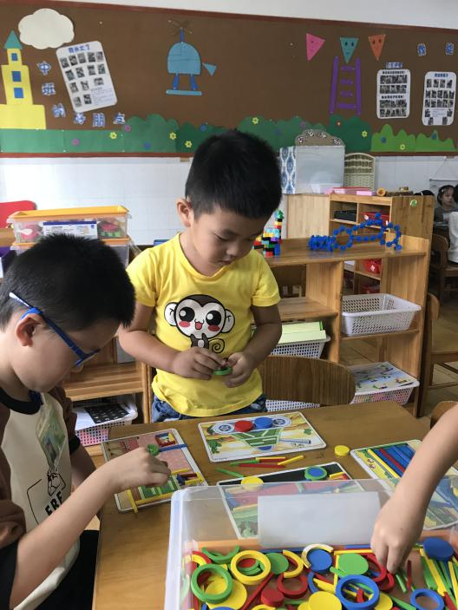
图3 图4
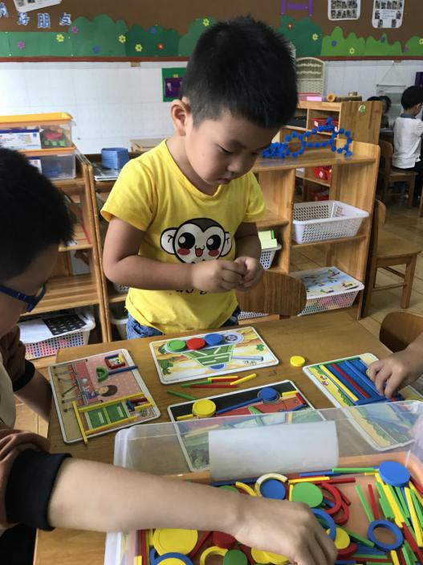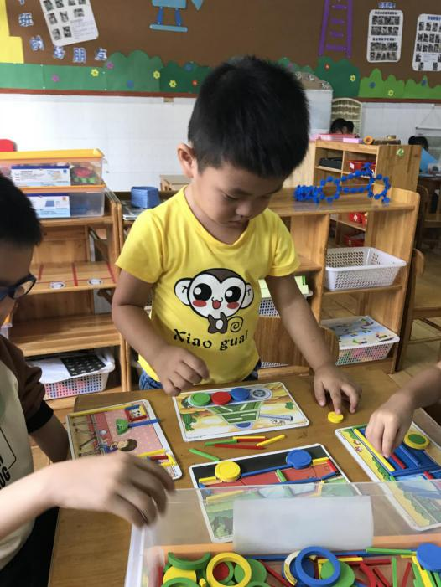
图5 图6
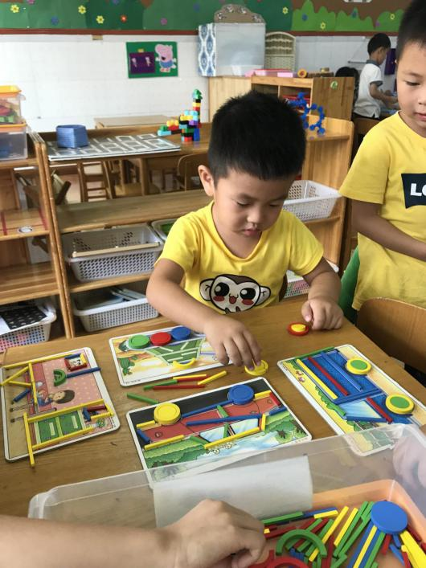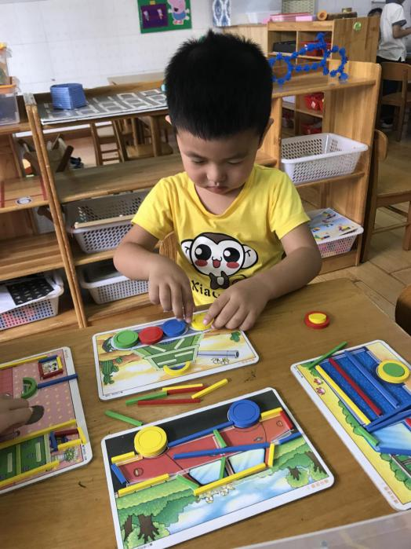
图7 图8

对话交流：出示照片，和H进行对话。
师：你今天在益智区玩了“棒性拼图”，你说说你是怎么玩的？
H：我用圆形拼了坦克的轮胎。
师：你为什么要红色的轮胎换成绿色？（指着图4）
H：因为外面也是绿色的。
师：这个轮胎外面的黄色圆环和别的不一样，你是怎么拼成的？（指着图7）
H：我用两个半圆形拼成的。
建议：
依据《3-6岁幼儿学习与发展指南》等纲要文件，梳理出中班幼儿数学认知方面的发展常模如下：
板块 | 一级指标 | 二级指标
数学认知 | 感知形状与空间关系 | 能感知物体的形状结构特征，画出或拼搭出该物体的造型。
通过观察发现H在整个游戏过程中始终很专注。在与其对话交流过程中，我们发现他能根据颜色形状的匹配不断调整，不断改善自己的“作品”。在调整过程中，我们也可发现H“能感知物体的形状结构特征，并拼搭出该物体的造型”。

